项目登记号 |  |  | 项目序号

国家社会科学基金项目

申 请 书

学 科 分 类
项 目 类 别
课 题 名 称
申 请 人 姓 名
申请人所在单位 | 湖南科技学院
填 表 日 期 | 2020年2月5日

全国哲学社会科学工作办公室制
2019年12月

课题负责人承诺：
我承诺对本申请书填写的各项内容的真实性负责，保证没有知识产权争议。如获准立项，我承诺以本申请书为有法律约束力的立项协议，遵守全国哲学社会科学工作办公室的相关规定，按计划认真开展研究工作，取得预期研究成果。全国哲学社会科学工作办公室有使用本申请书所有数据和资料的权利。若填报失实、违反规定，本人将承担全部责任。

课题负责人（签章）
2020年 2月5日

填 写 说 明

一、《申请书》请用计算机填写，所用代码请查阅《国家社会科学基金项目申报数据代码表》，所有表格均可加行加页，排版清晰。
二、封面上方两个代码框申请人不填，其他栏目请用中文填写，其中“学科分类”填写一级学科名称，“课题名称”一般不加副标题。
三、《数据表》的填写和录入请参阅《填写数据表注意事项》，相关问题可咨询当地哲学社会科学规划管理部门。
四、《课题论证》活页与《申请书》中“表二.课题设计论证”内容略有不同，请参阅表内具体说明。
五、《申请书》报送一式5份，统一用A3纸双面印制、中缝装订，《课题论证》活页夹在申请书内。各省（区、市）报送当地哲学社会科学规划管理部门，新疆生产建设兵团报送兵团哲学社会科学规划办公室，在京中央国家机关及其直属单位报送中央党校科研部，在京部属高等院校报送教育部社科司，中国社会科学院报送本院科研局，军队系统（含地方军队院校）报送全军哲学社会科学规划办公室。
填 写 《数 据 表》 注 意 事 项

一、本表数据将全部录入计算机，申请人必须逐项如实填写。填表所用代码以当年发布的《国家社会科学基金项目申报数据代码表》为准。
二、《数据表》中粗框内一律填写代码，细框内填写中文或数字。若粗框后有细框，则表示该栏需要同时填写代码和名称，即须在粗框内填代码，在其后的细框内填相应的中文名称。
三、有选择项的直接将所选代码填入前方粗框内。
四、部分栏目填写说明：
课题名称——应准确、简明地反映研究内容，一般不加副标题，不超过40个汉字（含标点符号）。
关 键 词——按研究内容设立。最多不超过3个主题词，词与词之间空一格。
项目类别——按所选项填1个字符。例如，选 “重点项目” 填“A”，选“一般项目” 填“B”，选“青年项目”填“C”等。
学科分类——粗框内填3个字符，即二级学科代码；细框内填二级学科名称。例如，申报哲学学科伦理学专业，则在粗框内填“ZXH”，细框内填“哲学伦理学”字样。跨学科课题填写与其最接近的学科分类代码。
所在省市——按代码表规定填写。地方军队院校不按属地填写，一律填写“军队系统”。
所属系统——以代码表上规定的七类为准，只能选择某一系统。
工作单位——按单位和部门公章填写全称。如“北京师范大学哲学系”不能填成“北京师大哲学系”或“北师大哲学系”，“中国社会科学院数量与技术经济研究所”不能填成“中国社会科学院数技经所”或“中国社科院数技经所”，“中共北京市委党校”不能填为“北京市委党校”等。
课题组成员——必须是真正参加本课题的研究人员，不含课题负责人。不包括科研管理、财务管理、后勤服务等人员。
预期成果——指最终研究成果形式，可多选。例如，预期成果为“专著”填“A”，选“专著”和“研究报告”填“A”和“D”。字数以中文千字为单位。结项成果原则上须与预期成果一至，如计划用少数民族语言或者外语撰写成果，请在论证中予以说明。
申请经费——以万元为单位，填写阿拉伯数字。申请数额可参考本年度申报公告。

一、数据表
课题名称
关键词
项目类别 |  |  |  |  |  | A.重点项目B.一般项目C.青年项目D.一般自选项目E.青年自选项目
学科分类
研究类型 |  |  |  |  |  | A.基础研究 B.应用研究 C.综合研究 D.其他研究
课题负责人 |  |  |  |  |  |  |  | 性别 |  |  |  |  | 民族 |  |  |  | 出生日期 | 年 月 日
行政职务 |  |  |  |  |  |  |  | 专业职称 |  |  |  |  |  |  |  |  | 研究专长
最后学历 |  |  |  |  |  |  |  | 最后学位 |  |  |  |  |  |  |  |  | 担任导师
所在省（自治区、直辖市） |  |  |  |  |  |  |  | J |  | 湖南省 |  |  |  |  |  |  | 所属系统 | A | 高等院校
工作单位 |  |  |  |  |  |  |  |  |  |  |  |  |  |  |  |  | 联系电话
身份证  件类型 |  |  |  |  |  |  | 身份证件号码 |  |  |  |  |  |  |  |  |  | 是否在内地（大陆）工作的港澳台研究人员 |  |  |  | 否
课题组成员 | 姓名 |  |  |  | 出生年月 |  |  |  | 专业  职称 |  |  | 学位 |  | 工作单位 |  |  | 研究专长 |  |  | 本人签字
预期成果 |  |  |  |  | A.专著B.译著C.论文集D.研究报告E.工具书F.电脑软件G.其他 |  |  |  |  |  |  |  |  |  |  |  |  |  |  | 字数  （千字）
申请经费（单位：万元） |  |  |  |  |  |  |  |  |  |  |  |  |  |  | 计划完成时间 |  | 年 月 日
二、课题设计论证
本表参照以下提纲撰写，要求逻辑清晰，主题突出，层次分明，内容翔实，排版清晰。除“研究基础”填在表三外，本表内容与《活页》内容一致。
1. [选题依据] 国内外相关研究的学术史梳理及研究动态；本课题相对于已有研究的独到学术价值和应用价值等。
2. [研究内容] 本课题的研究对象、总体框架、重点难点、主要目标等。
3．[思路方法] 本课题研究的基本思路、具体研究方法、研究计划及其可行性等。
4．[创新之处] 在学术思想、学术观点、研究方法等方面的特色和创新。
5．[预期成果] 成果形式、使用去向及预期社会效益等。
6．[参考文献] 开展本课题研究的主要中外参考文献。

请按照要点填写清楚，序号分明。请注意看懂图示中申报书和活页要点的对应关系。
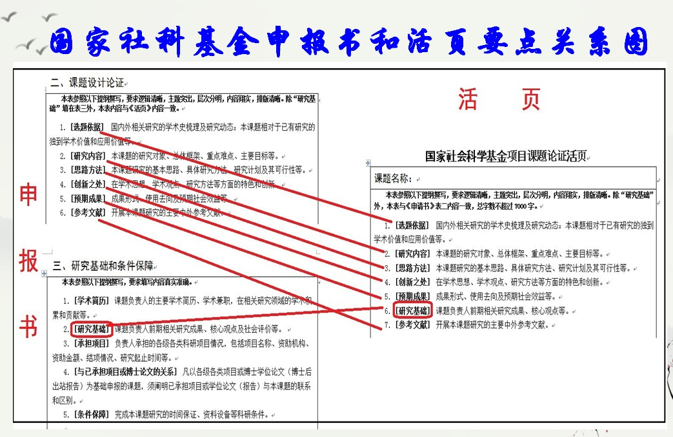

三、研究基础和条件保障
本表参照以下提纲撰写，要求填写内容真实准确。
1．[学术简历] 课题负责人的主要学术简历、学术兼职，在相关研究领域的学术积累和贡献等。
2．[研究基础] 课题负责人前期相关研究成果、核心观点及社会评价等。
3．[承担项目] 负责人承担的各级各类科研项目情况，包括项目名称、资助机构、资助金额、结项情况、研究起止时间等。
4．[与已承担项目或博士论文的关系] 凡以各级各类项目或博士学位论文（博士后出站报告）为基础申报的课题，须阐明已承担项目或学位论文（报告）与本课题的联系和区别。
5．[条件保障] 完成本课题研究的时间保证、资料设备等科研条件。
请按照要点填写清楚，序号分明。第2要点[研究基础]格式参考下图。
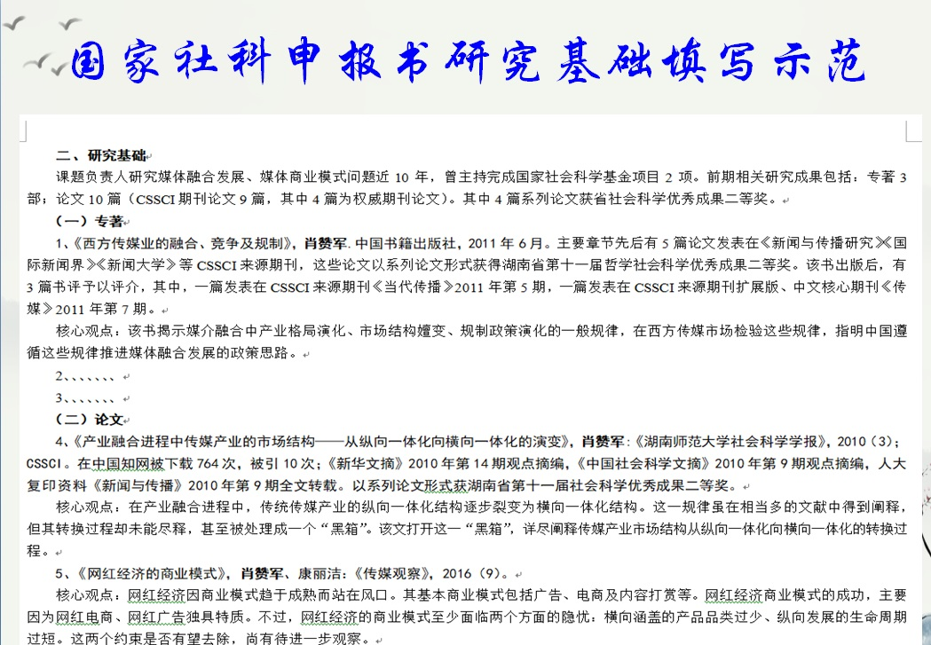

说明：前期相关研究成果限报5项，成果名称、形式（如论文、专著、研究报告等）须与《课题论证》活页相同，活页中不能填写的成果作者、发表刊物或出版社名称、发表或出版时间等信息要在本表中加以注明。与本课题无关的成果不能作为前期成果填写；合作者注明作者排序。
四、经费概算
 | 序号 | 经费开支科目 | 金额（万元） | 序号 | 经费开支科目 | 金额（万元）
直接  费用 | 1 | 资料费 |  | 5 | 专家咨询费
直接  费用 | 2 | 数据采集费 |  | 6 | 劳务费
直接  费用 | 3 | 会议费/差旅费/国际合作与交流费 | 不超过直接费用的20% | 7 | 印刷出版费
直接  费用 | 4 | 设备费 |  | 8 | 其他支出
间接费用 | 占30%（我校比例为总费用25%） |  |  | 合计 | 直接费用+间接费用
注：经费开支科目参见《国家社会科学基金项目资金管理办法》。
五、课题负责人所在单位审核意见
申请书所填写的内容是否属实；该课题负责人及参加者的政治和业务素质是否适合承担本课题的研究工作；本单位能否提供完成本课题所需的时间和条件；本单位是否同意承担本项目的管理任务和信誉保证。

申请书所填写的内容属实；该课题负责人及参加者的政治和业务素质适合承担本课题的研究工作；本单位能提供完成本课题所需的时间和条件，并同意承担本项目的管理任务和信誉保证。

科研管理部门公章 单位公章
2020年2月8日 2020年 2月 8日
六、各地社科规划管理部门或在京委托管理机构审核意见
对课题负责人所在单位意见的审核意见；是否同意报全国哲学社会科学工作办公室送学科评审组评审；其他意见。

单位公章
年 月 日
七、评审意见
学科组人数 |  |  | 实到人数 |  | 表决结果
赞成票 |  |  | 反对票 |  | 弃权票
建议资助金额 |  | 主审专家意见 | 万元 |  | 学科评审组意见 | 万元
主  审  专  家  意见 | 1.立项依据；2.改进建议。  主审专家签字：  年 月 日
学科组意见 | 学科组召集人签字：  年 月 日

